

**Об утверждении Плана по управлению пастбищами и их использованию по Усть-Каменогорскому сельскому округу на 2023-2024 годы**

Решение Уланского районного маслихата Восточно-Казахстанской области от 9 июня 2023 года № 41

      В соответствии со статьями 8, 13 Закона Республики Казахстан "О пастбищах" от 20 февраля 2017 года, подпунктом 15) пункта 1 статьи 6 Закона Республики Казахстан от 23 января 2001 года "О местном государственном управлении и самоуправлении в Республике Казахстан", Уланский районный маслихат РЕШИЛ:

      1. Утвердить План по управлению пастбищами и их использованию по Усть-Каменогорскому сельскому округу на 2023-2024 годы, согласно приложению к настоящему решению.

      2. Настоящее решение вводится в действие по истечении десяти календарных дней после дня его первого официального опубликования.

|  |  |
| --- | --- |
| *Председатель Уланского районного маслихата* | *Г. Калиева* |

|  |  |
| --- | --- |
|  | Приложениек решению |

**План по управлению пастбищами и ихиспользованию по Усть-Каменогорскому сельскому округуна 2023-2024 гг.**

      План по управлению пастбищами и их использованию поУсть-Каменогорскому сельскому округуна 2023-2024 годы (далее - План) разработан в соответствии с Законом Республики Казахстан "О местном государственном управлении и самоуправлении в Республике Казахстан"от 23 января 2001 года, Законом Республики Казахстан "О пастбищах"от 20 февраля 2017 года, приказом Заместителя Премьер-Министра Республики Казахстан - Министра сельского хозяйства Республики Казахстан от 24 апреля2017 года № 173 "Об утверждении Правил рационального использования пастбищ" (зарегистрирован в Реестре государственной регистрации нормативных правовых актов № 15090), приказом Министра сельского хозяйства Республики Казахстан от 14 апреля 2015 годам № 3-3/332 "Об утверждении предельно допустимой нормы нагрузки на общую площадь пастбищ" (зарегистрирован в Реестре государственной регистрации нормативных правовых актов № 11064).

      Для организации плана по управлению пастбищами и их использованию составлена:

      - схема расположения пастбищ на территории Усть-Каменогорского сельского округав разрезе категории земель, собственников земельных участков и землепользователей (приложение 1);

      - приемлемые схемы пастбищеоборотов (приложение 2);

      - карта с обозначением внешних и внутренних границ и площадей пастбищ (приложение 3);

      - схемадоступапастбищепользователей к водным источникам (приложение 4);

      - схема перераспределения пастбищ для размещения поголовья сельскохозяйственных животных физических и юридических лиц у которых отсутствуют пастбища и перемещение его на предоставляемые участки (приложение 5);

      - схема размещения поголовья сельскохозяйственных животных на отгонных пастбищах физических и юридических лиц (приложение 6);

      - календарный график по использованию пастбищ, устанавливающий сезонные маршруты выпаса и передвижения сельскохозяйственных животных (приложение 7).

      План принят с учетом сведений о состоянии геоботанического обследования пастбищ, сведений о ветеринарно-санитарных объектах, данных о численности поголовья сельскохозяйственных животных с указанием их владельцев - пастбищепользователей, физических и (или) юридических лиц, данных о количестве гуртов, отар, табунов, сформированных по видам и половозрастным группам сельскохозяйственных животных, сведений о формировании поголовья сельскохозяйственных животных для выпаса на отгонных пастбищах, особенностей выпаса сельскохозяйственных животных на культурных и аридных пастбищах, сведений о сервитутах для прогона скота и иных данных, предоставленных государственными органами, физическими и (или) юридическими лицами.

      Усть-Каменогорский сельский округ расположен в северной части Уланского района вдоль левого берегареки Иртыш в горно-степной, сухостепнойзоне. Горно-степная зона подразделяется на горную лугово-степную, предгорную степную умеренно-влажную и степную умеренно засушливуюподзоны. Климат умеренно-засушливый, умеренно жаркий, со среднегодовым количеством осадков 360-390 мм. Температура воздуха самая низкая –45, самая высокая +40. Среднегодовая температура +10. Относительная влажность 68 %. Преобладают ветры юго-восточные и северо-западного направления, со среднегодовой скоростью 2,7 м/сек.

      Почвы темно-каштановые, горные черноземы южные, черноземы обыкновенные, черноземы южные, горные черноземы выщелоченные и обыкновенные.

      Растительный покров представляет собой: ковыльно-типчаково-полынные, ковыльно-типчаково-разнотравные, разнотравно-злаковые, мягкостебельные и кустарниково-дерновинно-злаковые с разнотравьем.

      Устойчивый снежный покров устанавливается в середине ноября, сходит в первой декаде апреля. Продолжительность безморозного периода 130-150 дней.

      Гидрография представляет собой бассейн реки Иртыш.Множество рек и ручьев без названия.

      Административныйцентр село Восточное находится в 35,5 км к северо-западу от районного центра поселкаКасымаКайсенова.

      Усть-Каменогорский сельский округ занимает 27215,6 гектар площади, в том числе: пашни – 8576,4 гектар, пастбища – 15553,2 гектар, сенокосы – 1455,7 гектар.

      По категориям земли подразделяются на:

      земли сельскохозяйственного назначения – 24655,2 гектар;

      земли населенных пунктов – 2516,1 гектар;

      земли промышленности, транспорта, связи, для нужд космической деятельности, обороны, национальной безопасности и иного несельскохозяйственного назначения – 9,3 гектар;

      земли запаса – 1022 гектар.

      На 1 октября 2022 года в Усть-Каменогорском сельском округе поголовье сельскохозяйственных животных составляет: крупного рогатого скота 2452 голов, из них маточное поголовье 1090 голов, мелкого рогатого скота 979 голов, лошадей 173 голов (таблица № 1).

|  |  |
| --- | --- |
|  | таблица № 1 |

|  |  |  |  |  |  |  |  |  |  |  |  |  |  |
| --- | --- | --- | --- | --- | --- | --- | --- | --- | --- | --- | --- | --- | --- |
| № | Сельский округ | население | | | | к/х и ТОО | | | | Всего: | | | |
| КРС | | МРС | Лошади | КРС | | МРС | Лошади | КРС | | МРС | Лошади |
| всего | в том числе дойные | всего | в том числе дойные | всего | в том числе дойные |
| 1 | Усть-Каменогорский | 1459 | 733 | 928 | 129 | 993 | 357 | 45 | 44 | 2452 | 1090 | 973 | 173 |

      Для ветеринарного обслуживания сельскохозяйственных животных и птиц в округе организовано: ветеринарных пунктов – 1, скотомогильников – 1.

      Для обеспечения сельскохозяйственных животных по Усть-Каменогорскому сельскому округу имеются всего 15553,3 гектар пастбищных угодий, в черте населенных пунктов числится 1547 гектар пастбищ.

      На основании вышеизложенного, согласно статьи 15 Закона Республики Казахстан "О пастбищах" для нужд местного населения Усть-Каменогорского сельского округа посодержанию маточного (дойного) поголовья сельскохозяйственных животных при имеющихся пастбищных угодьях населенного пункта в размере 1547 гектар, потребность составляет 1751,5 гектар(таблица № 2), которое планируется восполнить за счет стойлового содержания животных.

|  |  |
| --- | --- |
|  | таблица № 2 |

|  |  |  |  |  |  |  |
| --- | --- | --- | --- | --- | --- | --- |
| № | Сельский округ | Площадь пастбищ, (га) | Наличие дойных коров (гол.) | Норма потребности пастбищна 1 гол., (га) | Потребность пастбищ,(га) | Нехватка, (га) |
| 1 | Усть-Каменогорский | 1547 | 733 | 4,5 | 3298 | 1751,5 |

      Для выпаса скота местного населения Усть-Каменогорского сельского округа предоставлено 1547 гектар.

      Имеется потребность пастбищных угодий по выпасу других сельскохозяйственных животных местного населения в размере 8131,5 гектар, учитывая в на голову КРС – 4,5 га/гол., МРС – 0,9 га/гол., лошадей – 5,4 га/гол (таблица № 3).

|  |  |
| --- | --- |
|  | таблица № 3 |

|  |  |  |  |  |  |  |  |  |  |  |  |  |  |
| --- | --- | --- | --- | --- | --- | --- | --- | --- | --- | --- | --- | --- | --- |
| № | Сельский округ | население | | | Норма потребности пастбищ на 1 гол., (га) | | | Потребность пастбищ,(га) | | | | Предоставлено для выпаса скота | Нехватка, (га) |
| КРС | МРС | Лошади |
| КРС | МРС | Лошади | КРС | МРС | Лошади | Итого (га) |
| 1 | Усть-Каменогорский | 726 | 928 | 129 | 4,5 | 0,9 | 5,4 | 3267 | 835 | 697 | 4171 | 1547 | 2624 |

      Сложившуюся потребность пастбищных угодий в размере 2624 гектар необходимо восполнить за счет выпаса сельскохозяйственных животных населения на отгонных пастбищах учетного квартала 05-079-049.

      Поголовье в ТОО, крестьянских и фермерских хозяйствах Усть-Каменогорского сельского округа составляет: крупного рогатого скота 993 голов,мелкого рогатого скота 45 голов, лошадей 44 голов (таблица № 4).

|  |  |
| --- | --- |
|  | таблица № 4 |

|  |  |  |  |  |  |  |  |  |  |  |  |
| --- | --- | --- | --- | --- | --- | --- | --- | --- | --- | --- | --- |
| № | Сельский округ | Наличие скота по видам, (гол) | | | Норма потребности пастбищ на 1 гол., (га) | | | Потребность пастбищ,(га) | | | |
| КРС | МРС | Лошади | КРС | МРС | Лошади | КРС | МРС | Лошади | Итого (га) |
| 1 | Усть-Каменогорский | 993 | 45 | 44 | 4,5 | 0,9 | 5,4 | 4468 | 40 | 238 | 4746 |

      Площадь пастбищ ТОО, крестьянских и фермерских хозяйств составляет 13965 гектар. Избыток пастбищных угодий ТОО, крестьянских и фермерских хозяйств составляет 9219 гектар.

|  |  |
| --- | --- |
|  | Приложение1 к Плану по управлению пастбищами и их использованию  в Усть-Каменогорском сельском округе  на 2023-2024 годы |

**Схема (карта) расположения пастбищ на территории Усть-Каменогорского сельского округа в разрезе категорий земель, собственников земельных участков и землепользователейна основании правоустанавливающих документов**

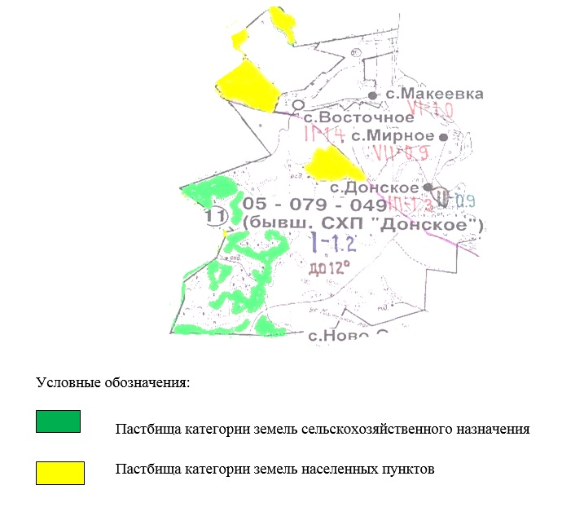

**Список собственников земельных участков, прилагаемый к схеме (карте) расположения пастбищ Усть-Каменогорского сельского округа**

|  |  |  |  |  |  |
| --- | --- | --- | --- | --- | --- |
| № | Наименование собственника | Площадь пастбищ (га) | Наличие скота по видам (голов) | | |
| КРС | МРС | Лошади |
| 1 | КерейбаеваМағиАқылбекқызы | 12 | 0 | 0 | 0 |
| 2 | Товарищество с ограниченной ответственностью "ТАНДЕМ-Агро" | 20 | 0 | 0 | 0 |

**Список землепользователей земельных участков, прилагаемый к схеме (карте) расположения пастбищ Усть-Каменогорского сельского округа**

|  |  |  |  |  |  |
| --- | --- | --- | --- | --- | --- |
| № | Наименование землепользователя | Площадь пастбищ (га) | Наличие скота по видам (голов) | | |
| КРС | МРС | Лошади |
| 1 | БайсалбаевМұратАйтқалиұлы | 28,4 | 0 | 0 | 0 |
| 2 | Бережной Артем Геннадьевич | 29,1 | 0 | 0 | 0 |
| 3 | Коммандитное товарищество "Купин и компания" | 19,6 | 0 | 0 | 0 |
| 4 | Товарищество с ограниченной ответственностью "Иртыш" | 1654,8 | 144 | 0 | 4 |
| 5 | Товарищество с ограниченной ответственностью "КОРПОРАЦИЯ УЛАН" | 0,7 | 0 | 0 | 0 |
| 6 | Товарищество с ограниченной ответственностью "Ново-Донское" | 118,8 | 0 | 0 | 0 |
| 7 | Товарищество с ограниченной ответственностью "Ярославское" | 96,7 | 0 | 0 | 0 |

      Расшифровка аббревиатур:

      КРС-крупный рогатый скот;

      МРС-мелкий рогатый скот.

|  |  |
| --- | --- |
|  | Приложение 2 к Плану по управлению  пастбищами и их использованию  в Усть-Каменогорском сельском округе  на 2023-2024 годы |

**Приемлемыесхемы пастбищеоборотов**

|  |  |  |  |
| --- | --- | --- | --- |
| Годы | Участки | | |
| 1 | 2 | 3 |
| 1 | выпас | выпас | отдых |
| 2 | выпас | отдых | выпас |

|  |  |
| --- | --- |
|  | Приложение 3 к Плану по управлению  пастбищами и их использованию  в Усть-Каменогорском сельском округе  на 2023-2024 годы |

**Карта с обозначением внешних и внутренних границ и площадей пастбищ**

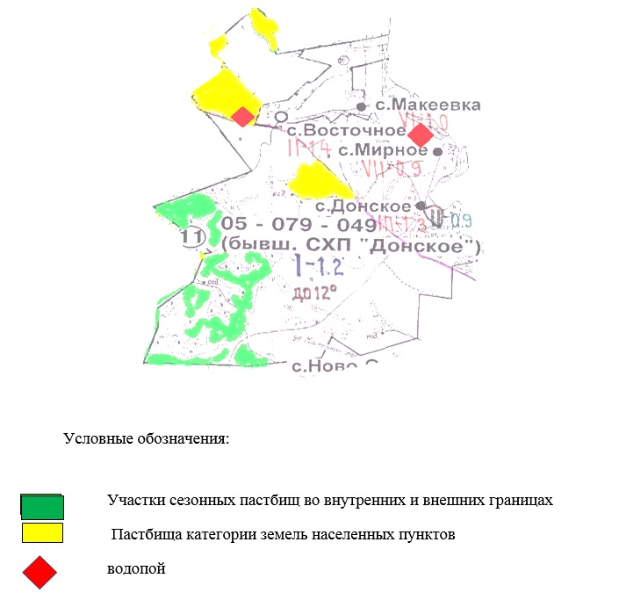

|  |  |
| --- | --- |
|  | Приложение 4 к Плану по управлению  пастбищами и их использованию  в Усть-Каменогорском сельском округе  на 2023-2024 годы |

**Схема доступа пастбищепользователей к водным источникам**

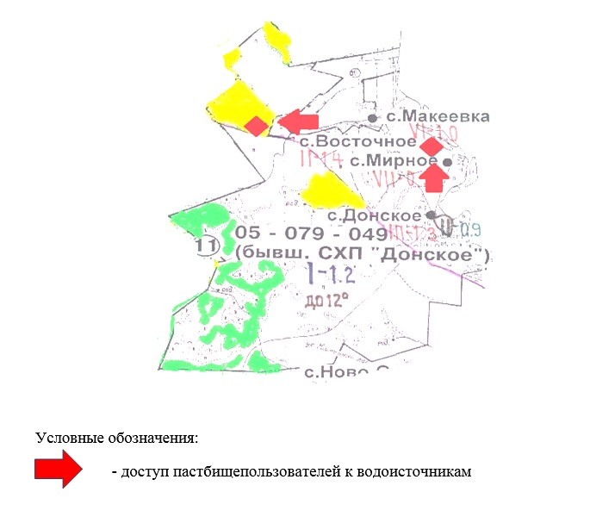

|  |  |
| --- | --- |
|  | Приложение 5 к Плану по управлению  пастбищами и их использованию  вУсть-Каменогорском сельском округе  на 2023-2024 годы |

**Схема перераспределения пастбищ для размещения поголовья сельскохозяйственных животных физических и юридических лиц у которых отсутствуют пастбища и перемещение его на предоставляемые участки**

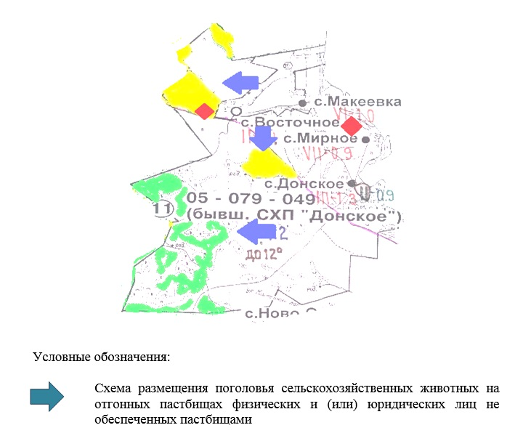

|  |  |
| --- | --- |
|  | Приложение 6 к Плану по управлению  пастбищами и их использованию  вУсть-Каменогорском сельском округе  на 2023-2024 годы |

**Схема размещения поголовья сельскохозяйственных животных на отгонных пастбищах физических и юридических лиц**

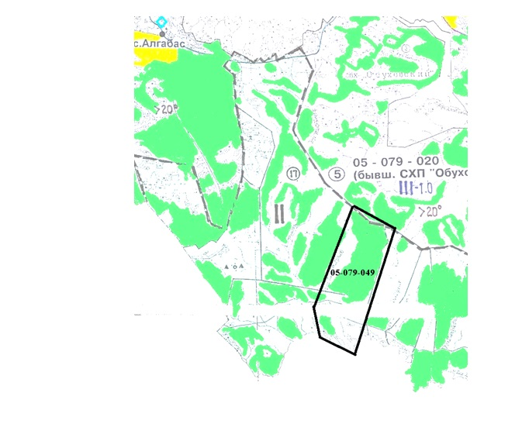

|  |  |
| --- | --- |
|  | Приложение 7 к Плану по управлению  пастбищами и их использованию  вУсть-Каменогорском сельском округе  на 2023-2024 годы |

**Календарный график по использованию пастбищ, устанавливающий сезонные маршруты выпаса и передвижения сельскохозяйственных животных**

|  |  |  |
| --- | --- | --- |
| Сельский округ | Срок выгона скота на отгонные пастбища | Срок возврата животных с отгонных пастбищ |
| Усть-Каменогорский | апрель - май | сентябрь - октябрь |

© 2012. РГП на ПХВ «Институт законодательства и правовой информации Республики Казахстан» Министерства юстиции Республики Казахстан